Hestar sem við höfum selt eru Garri frá Reykjavík hann er fyrsta folaldið úr okkar ræktun. Garri er undan Ísold frá Gunnarsholti og Orra frá Þúfu.
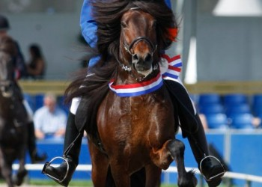 Garri á HM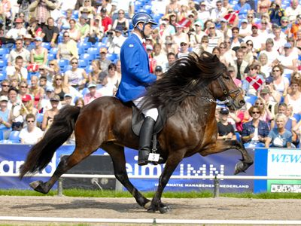

Ísak frá Efra-Langholti er sammæðra Garra undan Ísold og Huga frá Hafsteinsstöðum. 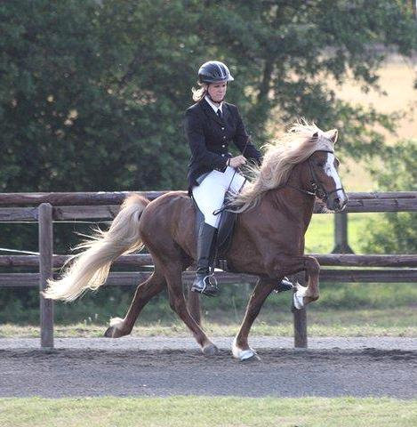Garri og Ísak eru báðir í Danmörku

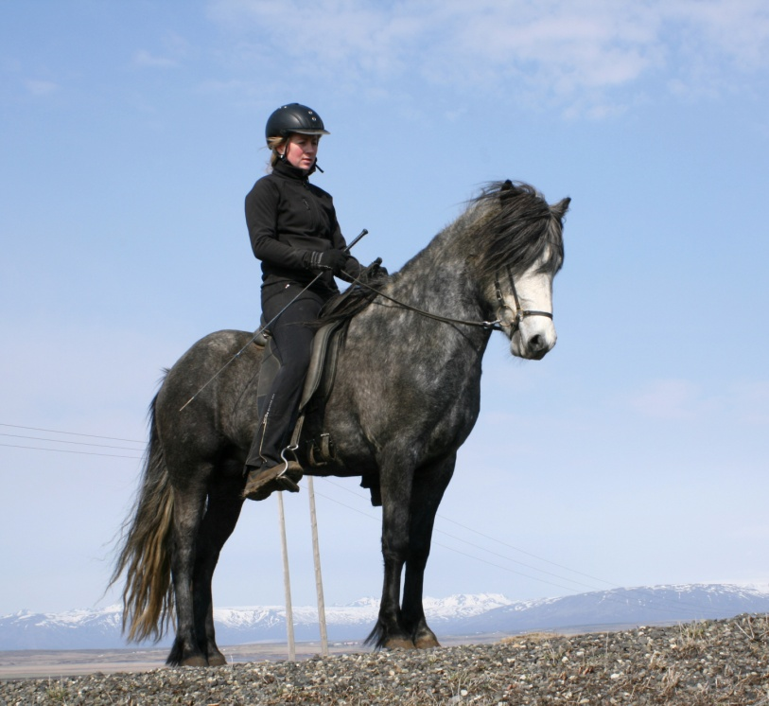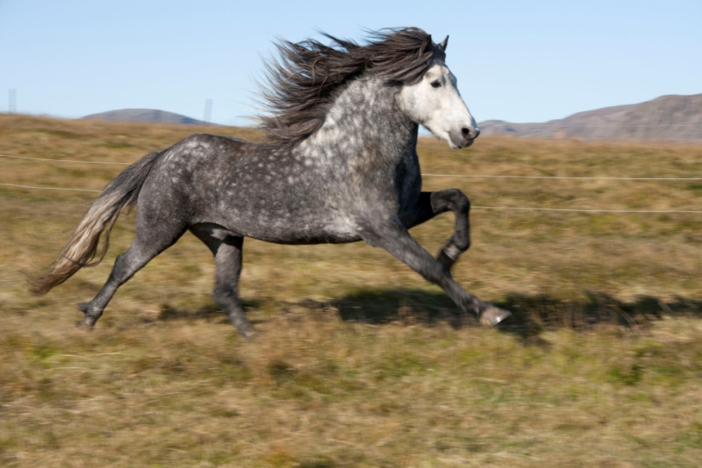
Valur frá Efra-Langholti er undan dóttur Ísoldar sem heitir Venus frá Efra-Langholti og er hún undan Andvara frá Ey. Faðir Vals er Krummi frá Blesastöðum. Valur fór til Þýskalands.

Gráa hryssan Héla var seld út til Danmerkur fylfull við Tenór frá Túnsbergi.
Héla
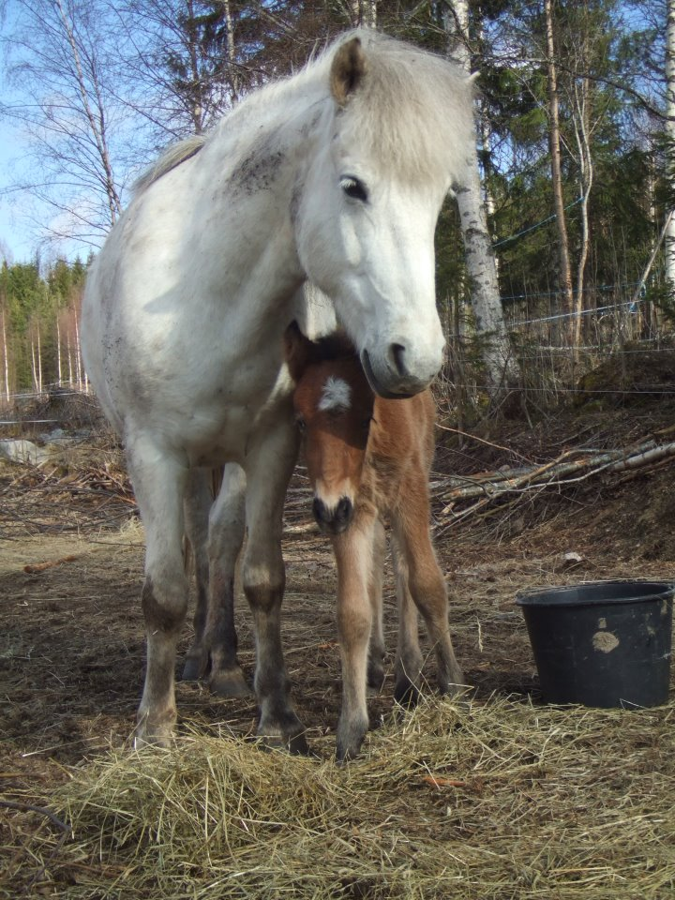 Krapi 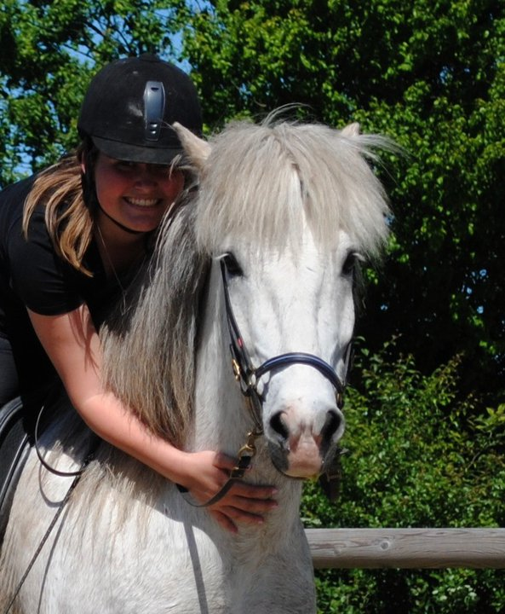

Krapi er bróðir Hélu .Hann er mjög mikill ljúflingur og hefur veitt eiganda sínum úti í Danmörku mjög mikla gleði og hefur þeim gengið vel á keppnisbrautinni.

Vorboði er mjög spennandi stóðhestefni undan Venus og Hnokka frá Fellskoti hann seldum við til Svíðjóðar og fer hann utan í haust.
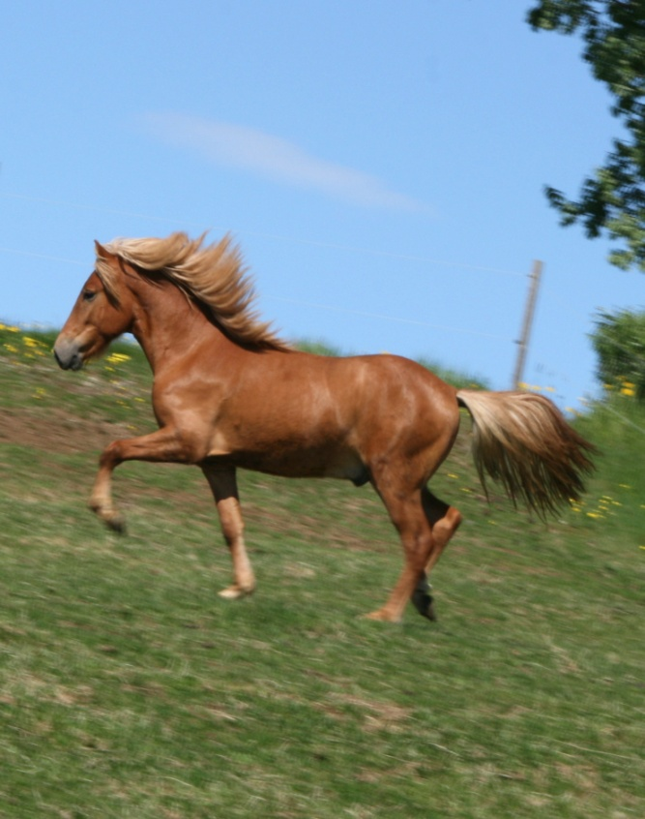

Hekla frá Syðra Velli er flott keppnishross þetta er hryssa með úrvals ganglag og mjög háan fótaburð og trausta lund. Hana seldum við íslenskri stúlku.
